

**2024—2025学年第2学期**

**《工程概论》专题报告**

**算法深渊—AI驾驶的伦理博弈**

|  |  |  |  |  |  |
| --- | --- | --- | --- | --- | --- |
|  | **姓名** | **学号** | **班级** | **分工说明** | **小组打分** |
| **组员1** | **徐银** | **2209060418** | **电子（实验）2201** | **收集观点** | **100分** |
| **组员2** | **随宇昂** | **2209060312** | **电子（实验）2201** | **收集观点** | **100分** |
| **组员3** | **刘欣** | **2009060319** | **电子（实验）2201** | **整理报告** | **100分** |
| **组员4** | **李佳鹏** | **2209060411** | **电子（实验）2201** | **整理报告** | **100分** |
| **组员5** | **冯旌钊** | **2209060408** | **电子（实验）2201** | **制作ppt** | **100分** |
| **组员6** | **石健滨** | **2209060218** | **电子（实验）2201** | **答辩汇报** | **100分** |

**2025年3月15日**

**目录**

一、 问题背景 1

二、 问题分析 2

2.1 哲学角度 2

2.2 技术维度 2

2.3 经济维度 3

2.4 管理维度 3

2.5 社会维度 3

2.6 环境维度 4

2.7 伦理维度 4

三、 关键伦理关系分析 4

3.1自主与责任的关系 4

3.2效率与公正的关系 5

3.3个人与集体的关系 5

3.4环境与社会的关系 5

四、 各方观点 5

4.1 正方观点：技术驱动与社会进步 5

4.2 反方观点：风险失控与社会分化 6

4.3 第三方观点：平衡技术与伦理的中间路径 6

4.4 第四方观点：文化差异与国际协同挑战 6

五、 我方观点 7

六、 总结 8

1. 问题背景

近年来，人工智能（AI）与自动驾驶技术的突破性发展正在重塑全球产业格局。自动驾驶技术通过传感器、算法和大数据的结合，实现了车辆自主导航与决策，被广泛应用于物流、公共交通和私人出行领域。其核心目标是提高交通效率、减少人为失误并优化资源分配。然而，技术的快速落地也引发了深层次的社会变革：据国际劳工组织预测，仅货运和出租车行业就可能因自动驾驶技术减少数百万个工作岗位，加剧失业率与社会不平等。此外，技术的安全性（如事故频发）、责任归属（事故责任划分模糊）以及数据隐私（用户信息滥用风险）等问题，使其成为工程伦理领域最具争议的焦点之一。例如：

1. **安全性：**特斯拉Autopilot系统在多起事故中未能识别静止障碍物或行人，导致致命后果。批评者指出，算法对极端场景（如恶劣天气、道路施工）的适应性不足，且过度依赖技术可能削弱人类驾驶员的应急能力。自动驾驶系统能否在复杂场景中做出比人类更安全的决策，成为亟待解决的问题。

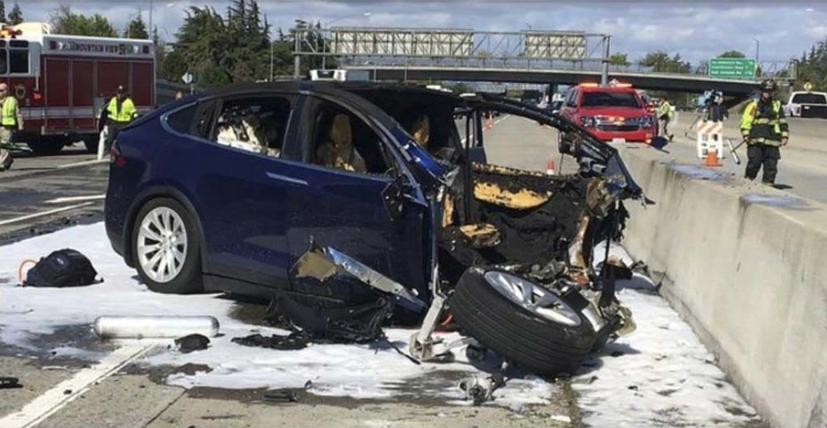

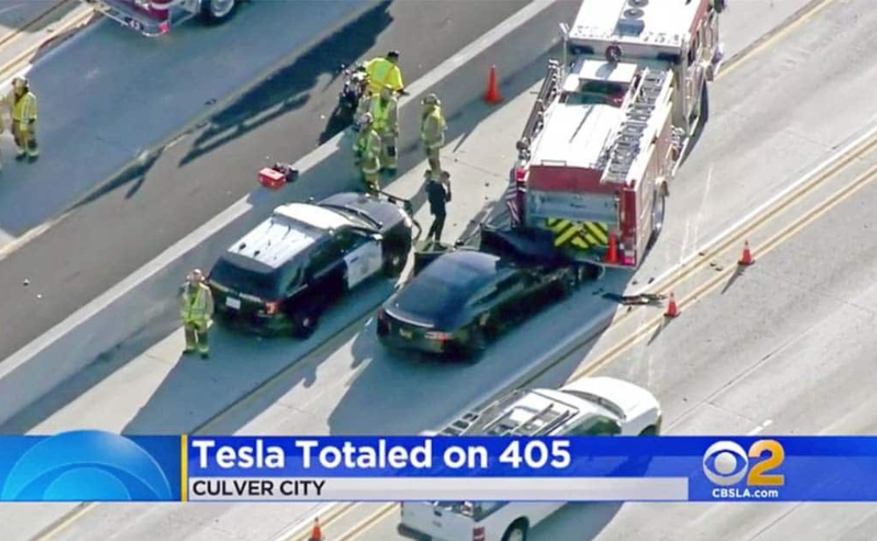

图1 特斯拉安全性问题图

1. **责任归属：**2017年6月，德国颁布的《道路交通法第八修正案》规定：自动驾驶系统应可以识别出需要驾驶员亲自操控的情形，并在移交接管前向驾驶员做出足够的提示；驾驶员可以不对交通状况和车辆进行监控，但是驾驶员仍需时刻保持清醒戒备状态准备随时接管；强制安装自动驾驶汽车“黑匣子”等明确的要求，但依然无法解决人机混合控制的条件下责任界定问题。

德国《自动驾驶法》规定车企需为系统错误担责，而美国部分州则将责任归于用户。这种法律不统一导致跨国企业规避风险，消费者权益难以保障。当自动驾驶汽车发生事故时，责任应由谁承担，是当前面临的重要伦理问题。

1. **数据隐私：**某车企被曝未经用户同意将行车数据出售给保险公司，导致保费因人而异，加剧社会歧视。自动驾驶汽车需持续收集用户位置、驾驶习惯等数据以优化算法，但数据滥用风险极高，严重威胁用户隐私安全。

**4. 社会影响：**自动驾驶货运可降低物流成本，但全球约500万卡车司机面临失业，再就业培训成本高昂且政策支持不足。企业追求效率时，如何权衡“技术红利再分配”的社会责任，是社会亟需关注的焦点。

1. 问题分析
   1. 哲学角度

自动驾驶与人工智能技术的迅速发展，促使我们重新审视“人机共治”的理念。传统上，人类在决策和责任承担上处于主导地位，而如今机器算法开始承担部分决策任务，这种转变引发了关于自主性、道德主体性及责任归属的根本性哲学讨论。技术如何在极端情况下作出伦理抉择，例如“电车难题”，使得人们不得不反思何为真正的理性决策和道德选择。

另一方面，技术决策中隐含的价值判断也挑战了传统伦理框架。自动驾驶系统在处理紧急情况时，需要在效率与安全之间做出权衡，这种由算法实现的决策过程让我们质疑机器是否能够真正理解人类价值及其复杂性。这样的变革迫使哲学家和伦理学家重新构建伦理体系，探索在技术不断进步的时代如何界定“好”与“不好”、“正当”与“不正当”的标准。

* 1. 技术维度

在技术层面，自动驾驶系统依赖于传感器、算法和大数据的实时协同，但当前系统在复杂场景（如恶劣天气、道路施工等）下的表现仍然存在缺陷。以特斯拉Autopilot为例，其在多起事故中未能准确识别静止障碍物或行人，暴露出算法在应对极端情形时的局限性。这种技术不足不仅直接影响安全性，也对整个自动驾驶技术的普及和信任度提出了挑战。

同时，自动驾驶技术的发展需要不断的算法迭代和系统升级，而在快速迭代过程中，如何确保每一次更新都能完善安全防护机制成为一大难题。技术自主性提高的同时，数据处理、模型训练的透明度和可解释性问题也日益凸显。技术领域需要在不断创新的同时，构建完善的验证与监控体系，确保在面对多变的道路环境时，自动驾驶系统能够稳定、高效地运作。

* 1. 经济维度

自动驾驶技术的应用带来了显著的经济效益，如提高交通效率、减少人为失误和降低物流成本，但这些优势的实现同时伴随着经济结构的深刻调整。国际劳工组织的预测显示，自动驾驶有可能使传统货运和出租车行业失去数百万个工作岗位，这不仅冲击现有就业市场，也可能加剧收入分配不均和社会不平等，给宏观经济带来长期不确定性。

此外，跨国企业在面对不同国家和地区法律法规的差异时，往往会利用技术优势规避风险，形成风险转移与收益分配的不平衡现象。个性化定价、数据驱动下的商业模式等创新同时也可能引发市场竞争中的不公平现象。因此，如何在追求技术经济效益的同时，通过政策和市场机制实现技术红利的公平分配，成为经济领域中亟待解决的重要问题。

* 1. 管理维度

从管理角度来看，自动驾驶技术的应用打破了传统以人为中心的管理模式，促使企业和监管部门必须重新构建责任体系和风险管理机制。事故责任划分模糊的问题在于，当系统错误发生时，“程序员—制造商—用户”之间的责任界定变得复杂，传统的管理模式难以适应这一新局面。这要求管理者在制定内部控制和应急预案时，必须充分考虑技术自主性带来的新挑战。

与此同时，不同国家在自动驾驶法律法规和监管标准上的不统一，也使得跨国管理面临巨大挑战。企业在全球布局中需要同时遵守多重标准，而这不仅增加了管理成本，也可能导致责任推诿的现象。管理层需要构建跨部门、跨国界的协调机制，确保在技术推广过程中能够及时发现并应对风险，建立起透明、有效的监管和责任追究体系。

* 1. 社会维度

社会层面上，自动驾驶技术对传统就业结构和社会稳定产生了深远影响。自动驾驶货运和公共交通系统的推广虽然能显著降低运输成本，但同时也可能导致数百万传统驾驶岗位消失，引发大规模失业问题。由此带来的再就业培训、社会保障等问题不仅考验政府的公共政策能力，也挑战社会对技术红利分配的公平预期。

此外，频发的安全事故和数据隐私泄露事件进一步影响了公众对自动驾驶技术的信任。社会对技术失误的容忍度以及对事故责任追究的期待，成为舆论和社会监督的焦点。公众在享受高效出行便利的同时，也在不断呼吁对相关风险进行严格监管，以确保技术进步不会以牺牲民生和公共安全为代价。

* 1. 环境维度

自动驾驶技术在优化交通流、减少燃油消耗方面展现了显著的环保潜力，有望降低交通排放和减少能源浪费，为环境保护带来积极影响。然而，技术推广过程中所需的硬件设施、大数据中心及电子设备的生产和更新换代，也可能带来新的能源消耗和电子垃圾处理问题。这种正反两方面的效应，使得环境影响评估变得更加复杂和多维。

同时，自动驾驶技术的普及可能会改变城市交通规划和区域环境结构，进一步影响城市生态系统。如何在大规模应用自动驾驶技术的同时，制定全生命周期的环境管理标准和可持续发展策略，成为环境治理领域亟待解决的挑战。只有将环境保护与技术创新有机结合，才能真正实现技术发展与生态平衡的双赢局面。

* 1. 伦理维度

伦理层面上，自动驾驶技术的快速落地引发了一系列关于安全伦理和责任归属的争议。特斯拉Autopilot等案例中，算法在紧急情况下的决策失误导致致命事故，使得人们开始质疑机器是否能够承担起与人类相同的道德责任。如何在效率提升与风险控制之间找到平衡，成为当前工程伦理讨论的核心问题。

此外，自动驾驶系统对用户数据的持续采集引发了严重的数据隐私问题。未经用户同意的数据共享和滥用，不仅可能导致个性化定价等不公平现象，还可能加剧社会歧视和不平等。伦理讨论要求企业在追求技术创新和商业利益的同时，必须建立透明、可控的数据使用规则，保障消费者基本权利，并确保技术进步符合社会整体福祉的要求。

1. 关键伦理关系分析

3.1自主与责任的关系

自动驾驶技术的“自主性”弱化了传统的人类责任主体，导致责任归属模糊。当车辆自主决策导致事故时，责任应由车主、车企、程序员，还是算法的开发者承担。

支持技术自主性者认为：高级自动驾驶系统事故率低于人类驾驶，事故应归因于算法设计或技术漏洞。

强调人类责任者则认为：技术自主性不能成企业免责理由，人类应保最终控制权。

综合来看，需责任透明化与技术自主性结合，强制车企审查算法伦理决策，公开“黑匣子”数据，明确责任链条。

3.2效率与公正的关系

自动驾驶技术提升交通效率，但致司机失业、数据垄断，加剧社会不公。

效率优先者认为：技术红利推动经济增长，失业可自然消化。

公正优先者则认为：技术替代致结构性失业，需税收再分配补偿。

应动态平衡效率与公正，征“技术替代税”用于再培训和社会保障，强制企业公开数据使用范围。

3.3个人与集体的关系

集体利益优先（政府/平台）：数据共享可提升整体交通效率。

个人权利优先（用户/隐私倡导者）：数据归属个人，平台无权商业化利用。

我方综合观点：应建立“个人可控的集体利益”机制，立法保障用户数据控制权，算法设计允许用户自定义偏好。

3.4环境与社会的关系

环保优先者（环保组织）主张：自动驾驶车辆须用可再生能源。

社会需求优先者（企业/部分政府）认为：应先普及技术解决交通问题。

技术推广应绑定可持续发展目标，立法要求车企披露碳排放数据，政府补贴清洁能源技术研发，如氢燃料自动驾驶汽车。

1. 各方观点
   1. 正方观点：技术驱动与社会进步

正方观点认为技术驱动与社会进步。核心立场是自动驾驶技术是未来交通的必然趋势，其效率提升与社会效益远超潜在风险。

技术伦理：算法通过减少人为失误（如疲劳驾驶、酒驾）显著降低交通事故率。例如，特斯拉Autopilot在标准场景下的安全性已优于人类驾驶员。

利益伦理：企业通过技术优化物流成本，推动经济增长，创造新兴岗位（如数据分析师、算法工程师）。

责任伦理：车企主动承担系统设计责任，如德国法律明确制造商对算法缺陷全责，推动技术迭代透明化。

环境伦理：自动驾驶优化路线规划，减少车辆空驶率，降低整体碳排放。

成本收益分析：技术每年挽救数十万生命，经济收益远超失业补偿成本。

功利主义（行为层面）：以“最大多数人幸福”优先推广技术。

* 1. 反方观点：风险失控与社会分化

反方观点的核心立场是技术发展忽视伦理风险，加剧不平等与生态负担。

技术伦理：算法在极端场景（如暴雨、道路施工）中频繁失效，剩余10%风险涉及生命权，公众难以接受。例如，特斯拉Autopilot多次未能识别静止障碍物。

利益伦理：企业将失业成本转嫁社会，500万司机失业导致贫困率上升，政府需承担再培训成本。

责任伦理：法律模糊性让车企推卸责任，用户因操作疏忽卷入诉讼，消费者权益无保障。

环境伦理：高能耗数据中心与电池生产加剧资源消耗，短期环保效益被长期生态代价抵消。

黄金法则：“若程序员不愿承担自身算法的致命错误，技术不应推广”。

* 1. 第三方观点：平衡技术与伦理的中间路径

第三方观点核心立场是技术需在监管框架内逐步推广，兼顾效率与公平。

技术伦理：强制车企公开算法逻辑，接受独立机构测试（如极端天气模拟），确保技术透明性。

利益伦理：征收“技术替代税”，将部分企业利润用于失业群体再培训，避免社会矛盾激化。

责任伦理：建立“黑匣子”强制记录决策过程，明确车企对系统错误全责，用户仅承担故意操作责任。

环境伦理：推广可再生能源驱动的自动驾驶车辆，立法要求车企披露全生命周期碳排放数据。

预防性措施：通过全球责任公约统一法律标准，防止企业规避监管。

* 1. 第四方观点：文化差异与国际协同挑战

第四方观点核心立场是伦理争议需考虑区域文化差异，避免西方中心主义决策。

技术伦理：西方强调算法透明性，而亚洲部分国家更注重技术效率，需尊重不同文化对“安全”的定义。

利益伦理：发达国家可通过税收补偿失业，但发展中国家缺乏财政资源，需国际组织介入支持。

责任伦理：欧洲倾向车企担责，美国侧重用户责任，需通过联合国框架协调跨国责任分配。

环境伦理：发达国家可承担更多减排义务，而发展中国家需技术转让支持绿色自动驾驶研发。

激励性措施：设立全球基金，补贴发展中国家采用清洁能源技术。

1. 我方观点

通过各方观点的比较与工程伦理工具箱的系统分析，我方坚持技术与人性的共生框架，遵循：

**人道主义**：生命权优先于技术效率。

**社会公正**：技术红利需公平分配，避免阶层固化。

**人与自然和谐**：技术全生命周期需符合碳中和目标的基本原则，本着技术发展必须嵌入“人道优先、公平共享、生态可持续”的伦理体系。

**技术可行性：**自动驾驶技术在安全、效率与环境优化上具有巨大潜力，但必须在技术安全性、算法透明性和责任归属方面进行严格改进。

**伦理合法性：**需要通过完善的伦理审查和责任分担机制，保障个人隐私、工人权益和公共安全，同时通过补偿机制调节技术进步带来的就业冲击。

**环境友好性：**技术推广应优先支持清洁能源驱动模式，实现技术进步与环境保护的协调发展。

为此，我方主张：

**1. 构建透明责任体系：**引入“黑匣子”记录决策过程，明确“程序员—制造商—用户”的责任链条，确保事故发生时能够追责到位。

**2. 实施补偿与再培训机制：**通过税收优惠和再培训基金等措施，弥补技术替代带来的就业冲击，保障失业人员的基本生存权和再就业机会，实现效率与公正的平衡。

**3. 强化数据与隐私保护：**制定强制性的数据匿名化标准和隐私保护政策，确保用户数据仅用于技术优化，同时防止商业滥用和不公平定价。

**4. 推动环境友好型技术发展：**优先支持清洁能源驱动的自动驾驶车辆，制定全生命周期的环境评估和管理标准，实现技术进步与生态保护的协调统一。

**5. 完善管理与伦理监管：**建立跨部门、跨国界的统一监管机制，设立伦理审查委员会，制定透明的算法和安全标准，防止技术滥用和伦理失范。

**综合以上分析，我方主张：**在促进自动驾驶技术推广时，必须同步推行禁止性、预防性和激励性措施，构建完善的社会保障与伦理监管体系。短期来看，应建立试点区域，收集伦理风险数据，如事故率、用户隐私泄露案例等，以便及时发现和解决技术应用中的问题。同时，启动“技术替代税”试点，资助失业司机再培训。长期而言，需推动跨学科合作，融合技术、伦理和法律等多领域知识，制定全球性技术伦理公约。立法要求车企披露全生命周期碳排放数据，强制使用可再生能源，以实现技术红利与社会公正、环境友好之间的动态平衡。

自动驾驶技术的伦理争议本质是技术理性与人文价值的系统性冲突。通过“禁止性、预防性、激励性”措施，结合成本收益分析、功利主义原则与黄金法则，可在效率与公平、创新与责任、环境与社会之间构建动态平衡。唯有将技术发展嵌入人道主义、社会公正、生态可持续的伦理框架中，才能实现“效率与人性共生、创新与福祉并重”的未来交通图景。

1. 总结

自动驾驶技术正以迅猛之势变革交通模式，显著提升运行效率的同时，也暴露出一系列问题。安全风险、责任模糊、数据隐私侵犯以及社会就业问题等，不仅是技术本身的挑战，更深层次地反映了技术理性与人文价值之间的冲突。

在伦理层面，自动驾驶系统的自主决策能力有助于降低事故发生率，但其在复杂和极端情境下的局限性，暴露出算法在人类伦理判断和道德责任承担方面的不确定性。不同国家法律法规的不统一，进一步复杂化了事故责任归属问题，迫切需要建立明确、透明的责任链条。

经济和社会层面，技术进步推动了效率和经济增长，但技术红利分配不均可能加剧社会不平等。数百万传统驾驶岗位的消失，带来了大规模再就业和社会保障的挑战。此外，自动驾驶技术所需大量数据的收集和使用，引发了隐私保护和公平定价等新问题。

面对这些挑战，各方观点分歧明显：正方强调技术进步带来的安全与经济效益，反方则担心技术风险和社会分化，第三方主张在监管框架内寻求平衡，而第四方则呼吁尊重区域文化差异并实现国际协同。

我方主张构建“技术与人性的共生框架”，即在保障自动驾驶技术巨大潜力的同时，必须同步推行禁止性、预防性和激励性措施。建立透明责任体系，完善补偿再培训机制，强化数据隐私保护，推动环境友好型技术发展。唯有在技术进步与伦理监管、社会公正和生态可持续之间找到动态平衡，才能确保未来交通既高效运行，又符合人道主义和社会整体福祉的要求。